108學年度嘉義縣藝術與美感深耕計畫
子計畫二之一補助學校藝術深耕教學計畫成果報告表

校 名 | 嘉義縣番路鄉隙頂國民小學 |  | 方案名稱 | 隙頂茶藝 美學有禮
活動日期 | 108年8月1日~109年7月31日 |  | 活動地點 | 隙頂國小
參加對象 | 一~六年級  參與人次 |  |  | 藝術家 |  |  | 羅秀梅、林雪卿
計畫說明 | 目標 | 一、結合社區茶藝師，深化學校本位課程與藝術推展，發展學校特色。  二、持續推展學校茶藝特色課程，傳承並行銷社區茶藝文化。  三、涵養學生茶道文化及美學內涵；開發多元智慧與能力，展現自信與自我。
 | 內容 | 一、結合在地產業推展茶藝特色課程。  二、聘請在地茶藝師進行泡茶技藝指導，全校一至六年級學生參與學習。  期程 課程內容 實施方式 地點 實施對象 備註  108.9~ 109.6 ＊泡茶技藝指導 ＊不同種類的茶 ＊如何採茶 ＊茶具功能 ＊泡茶順序與技巧 ＊茶席藝術 ＊茶藝展演 實作體驗 討論分享 茶博館或教室 隙頂國小 師生 外聘講師 創新課程 行銷傳承
經費使用情形 | 核定金額：新臺幣44000元；實支金額：新臺幣44000元  執行率(實支金額/核定金額*100%)：100%  落後請說明及精進策略：
教學回饋與省思  -藝術家 | 羅秀梅老師  能夠參與學校課程，帶著學生認識在地產業茶文化，是一件非常有意義的事。學生學習茶藝，可以培養讓心靜下來，對於學生的專注力培養是很有幫助的。同時，學生也可以藉由課程了解父母親的工作以及辛苦，是很棒的!  林雪卿老師  茶是我們的在地產業。學校推動的茶藝特色課程，不但能讓學生學習泡茶，多了一項技能，對於家鄉的產業文化也有傳承的責任與使命。能和孩子們一起上課，看到他們一點一滴的進步，心中感到非常高興，也很有成就感。
教學回饋與省思  -協同教師 | 劉秋麗老師  兩位在地茶藝師帶領學生學習茶藝，不但讓學生體驗泡茶的樂趣，還帶領學生品嘗不同茶葉製成的茶香及茶湯，對學生的學習而言，是多元又有趣的學習課程，也能讓學生有多元展現的舞台。非常感謝茶藝師對學生的指導與付出。  陳宗德老師  茶藝師指導學生茶樹種類、製茶、泡茶，除了了解茶的相關知識，亦教導學生靜下心來泡茶，訓練學生的儀態，潛移默化養成習慣，對於孩子的未來其實有很大的幫助！  鄭凱元老師  來到茶鄉，從一開始的一無所知，到後來加入協同教學的行列，真的獲益良多！茶藝老師都是社區的專業茶藝師，對於孩子的幫助是相當大的。在協同教學的過程中，也更能加深社區及家鄉的認同感！  何通印老師  學校的茶藝課結合當地的茶產業及當地的居民來當授課老師，非常具有當地特色，課程內容授課老師精心設計與實施，感謝老師的用心和小朋友的配合。  方鈺茹老師  茶藝老師的專業能力，是我所欠缺的，藉由這學期的多樣性課程，讓我和孩子學到了許多泡茶的細節和製作茶點的方式，看著學生逐漸能泡出一口好茶，是令我感到欣慰的地方，謝謝茶藝老師。
實施成果 | - 學習到如何泡出一壺好茶，也可以在家人農忙時代替家人泡茶招待客人。  二、認識在地產業的種植與製程，了解父母的工作及辛苦，增進品格力。  三、了解泡茶器具的功能及名稱。實際體驗泡茶，增進學習興趣與動機。  四、練習茶藝展演、為貴賓奉茶，增進口語表達能力與自信心。
執行困境  與建議 | 本校位於偏遠山區，家長多種茶，學校也以社區產業為重點發展學校課程特色。藉由「藝術深耕教學計畫」之經費聘請茶藝老師教導學生茶藝課程，讓學生能順利進行茶藝教學。學生藉由產業特色課程體認父母辛苦、了解家鄉產業文化，進而培養親子感情、提升孩童藝術涵養、增進學生多元能力與自信心，發展多元能力的舞台。
辦理活動照片(至少六張)
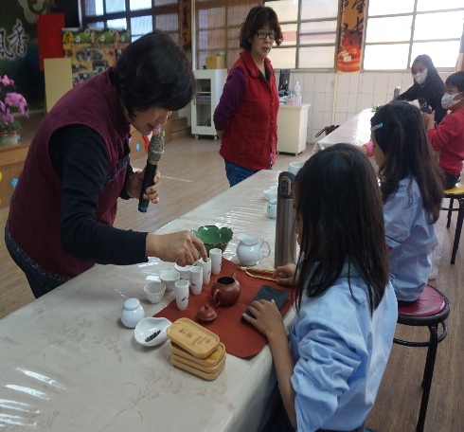 |  |  | 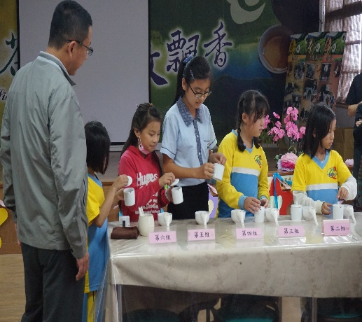 |  | 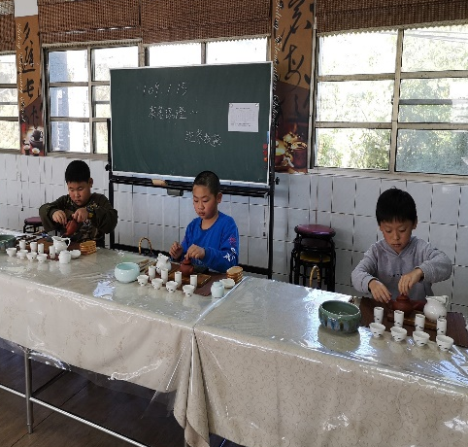
請加註說明圖片內容概要 |  |  | 請加註說明圖片內容概要 |  | 請加註說明圖片內容概要
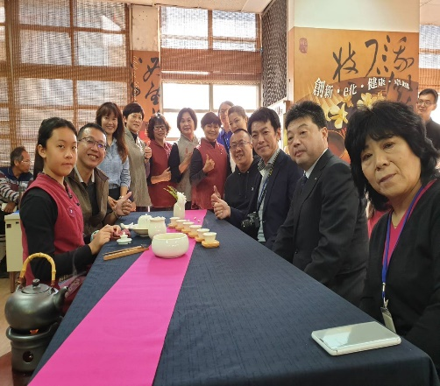 |  |  | 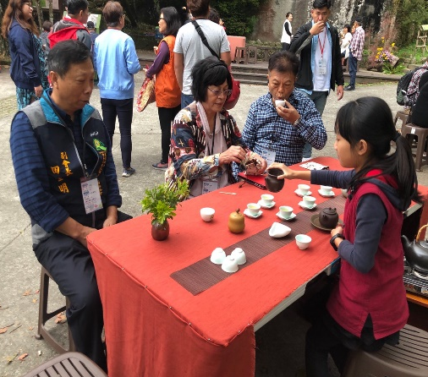 |  | 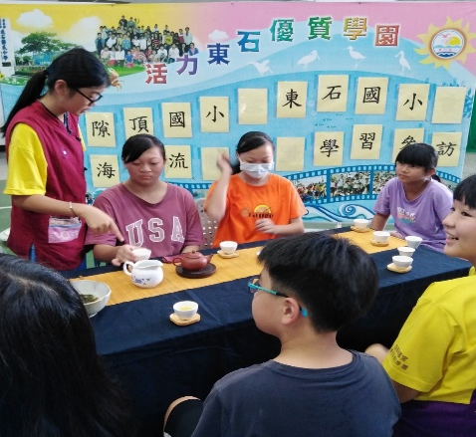
加註說明圖片內容概要 |  |  | 全國民宿協會茶藝展演 |  |  | 請加註說明圖片內容概要

